***Внеклассное мероприятие, посвященное В.О. войне***

***« Нам дороги эти позабыть нельзя..»***

***Цели и задачи мероприятия:***

- расширить представления детей о Великой Отечественной войне;

-развивать интерес обучающихся к историческому прошлому членов своей семьи, принимавших участие в ВО войне ,

- воспитывать уважение к героическому прошлому страны;

- пробуждать сочувствие к людям старшего поколения; ветеранам, труженика тыла

-формировать положительную оценку таких нравственных качеств, как самопожертвование, героизм, патриотизм;

-знакомить с подвигами советского народа в годы Великой Отечественной войны;

- развивать творческие способности учащихся, навыки устной речи, выразительного чтения;

***Оформление:*** рисунки детей, посвященные В.О. войне, стенд, оформленный фотографиями родственников детей, принимавших участие в В.О. войне, плакаты, презентации к песням с картинами боев и сражений, воздушные шары, фронтовое письмо

***Музыкальное сопровождение*:** И Дунаевский «Школьный выльс»,

голос диктора о начале войны,

А Александров «Священная война»,

И Дунаевский « Моя Москва»,

голос диктора о разгроме фашистский войск,

Я.Френкель «Журавли»,

Д.Тухманов «День Победы»

Ю.Чичиков «Детство-это я и ты!»

***Оборудование:*** медиапроектор, компьютер (видеоролик, презентация, записи песен и музыки), колонки.

***Ожидаемые результаты.***

В образе учеников сформировать гордость за деяния наших предков, уважения к военной истории России, проявление чувства благородства, заботы о людях пожилого возраста, готовности к защите Родины.

***Ход мероприятия.***

Учитель.

Ребята! У времени есть своя память- история. Сегодня мы собрались здесь для того, чтобы вспомнить о Великой Отечественной войне . … лет прошло с тех пор, как советский народ одержал победу над фашистскими захватчиками .Мы обязаны это помнить.

1 учен.

Прошло более полувека, как закончилась великая Отечественная война, но эхо ее до сих пор не затихает в людских душах. Да, у времени есть своя память.

2 учен.

Мы не имеем право забыть ужасы этой войны, чтобы они не повторились вновь. Мы не имеем право забыть тех солдат, которые погибли ради того, чтобы мы сейчас жили. Мы обязаны все помнить…

3 учен.

Давайте же перелистаем некоторые страницы Великой Отечественной войны и вспомним, как все это было…

4 учен.

Последним мирным днем 1941 года была суббота. После обычной трудовой недели миллионы советских людей отправились отдыхать.

Тишину наступившей ночи , по- летнему теплой, благоухающей , во многих городах и селах нарушали счастливые голоса молодых людей, праздновавших окончание школы и вступление во взрослую жизнь.

***( И Дунаевский « Школьный вальс»)*** (учащиеся танцуют вальс под музыку)

5 учен.

Такою все дышало тишиной,

Что вся Земля еще, спала,

Кто знал, что между миром и войной

Всего каких-то пять минут осталось!

***( Звучит голос диктора о начале войны)***

6учен.

На нашу милую и горделивую,

На наше Родину счастливую

На наш родимый. Мирный край,

Напал фашистский негодяй!

Он осквернил все дорогое,

Где только подлая нога

Ступала фрица- негодяя

Там пепел, смерть и нищета.

***( Звучит « Священная война» А. Александрова)***

7 учен.

Началась жестокая, страшная, героическая война против фашистских захватчиков.

8 учен.

Война проверяла всех на верность и самоотверженность, честность и благородство, мужество и бесстрашие…

9 учен.

Разве погибнуть ты нам завещала,

Родина?

Жизнь обещала, любовь обещала,

Родина.

Разве для смерти рождаются дети,

Родина?

Пламя ударило в небо- ты помнишь,

Родина?

Тихо сказала: « Вставайте на помощь…»-

Родина.

Славы никто у тебя не выпрашивал,

Родина.

Просто был выбор у каждого:

Я или Родина.

( Р. Рождественский)

**II часть( на подступах к Москве)**

10 учен.

В результате стремительного наступления фашистов осенью 1941 года над Москвой нависла смертельная угроза. На защиту столицы встали все ее жители.

11 учен.

Было создано многотысячное народное ополчение. Москвичи, в основном женщины и дети, копали противотанковые рвы, траншеи, окопы, сооружали заграждения. В холод, голод, нередко под огнем противника были прорыты сотни километров противотанковых рвов.

12 учен.

Несмотря на тяжелейшее положение, сложившееся в Москве, 7 ноября 1941 года было решено провести парад на Красной площади. Парад воодушевил воинов и весь советский народ.

13 учен.

Это был колоссальной силы удар по престижу гитлеровцев. Если Москва торжественно отмечает праздник, когда в нескольких десятков километрах стоят вражеские войска,- значит ,непоколебима, оборона столицы крепка.

14 учен.

Прямо с Красной площади солдаты шли на передовую, они стояли насмерть, но не пропустили врага к сердцу Родины.

15 учен.

Держась, как за личное счастье,

За каждую пядь земли,-

Они под Москвой встали насмерть,

В грунт промерзлый вросли.

16 учен.

Знаменитыми стали слова политрука Клочкова: «Велика Россия, а отступать некуда- позади Москва».

Сильнейшая , более чем миллионная группировка отборных немецких частей разбилась о железную стойкость, мужество и героизм советских войск, за спиной которых были народ, столица, Родина.

17 учен.

Разгром фашистских войск под Москвой был первым крупным поражением Германии во Второй мировой войне.

***(Песня:«Моя Москва» И.Дунаевский)***

**III часть (**жестокость оккупантов**)**

18 учен.

На захваченных территориях фашисты совершали дикие по своей жестокости преступления, жертвами которых были мирные жители, старики, женщины, дети.

Гитлеровцы последовательно проводили массовые уничтожения населения. В обращении немецкого командования к солдатам говорилось: « У тебя нет сердца, нервов, на войне они не нужны. Уничтожай в себе жалость и сочувствие- убивай всякого русского, советского. Не останавливайся, если перед тобой старик, женщина, девочка или мальчик- убивай!...

И убивали

19 учен.

Вот так следуя этим указаниям фашисты уничтожали на своем пути все живое. Вот что случилось с Белорусской деревенькой под названием **Хатынь**

**(Сообщение)**

Ни на одной самой подробной географической карте вы не найдете сегодня этой белорусской деревни. Она была уничтожена фашистами весной 1943 года.

Это произошло 22 марта 1943 года. Озверевшие фашисты ворвались в деревню Хатынь и окружили ее. Жители деревни ничего не знали о том, что утром в 6 км от Хатыни партизанами была обстреляна автоколонна фашистов и в результате нападения убит немецкий офицер. Но ни в чем не повинным людям фашисты уже вынесли смертный приговор. Все население Хатыни от мала до велика — стариков, женщин, детей выгоняли из домов и гнали в колхозный сарай. Прикладами автоматов поднимали с постели больных, стариков, не щадили женщин с маленькими и грудными детьми.

Когда все население деревни было в сарае, фашисты заперли двери сарая, обложили его соломой, облили бензином и подожгли. Деревянный сарай мгновенно загорелся. В дыму задыхались и плакали дети. Взрослые пытались спасти детей. Под напором десятков человеческих тел не выдержали и рухнули двери. В горящей одежде, охваченные ужасом, люди бросились бежать, но тех, кто вырывался из пламени, фашисты хладнокровно расстреливали из автоматов и пулеметов. Погибли 149 человек, из них 75 детей до 16-тилетнего возраста. Деревня была разграблена и сожжена дотла.

Единственный взрослый свидетель хатынской трагедии 56-летний деревенский кузнец Иосиф Каминский, обгоревший и израненный пришел в сознание поздно ночью, когда фашистов уже не было в деревне. Ему пришлось пережить еще один тяжкий удар: среди трупов односельчан он нашел своего израненного сына. Мальчик был смертельно ранен в живот, получил сильные ожоги. Он скончался на руках у отца.

20 учен. « **Хатынь»**

**Александр Вертинский**  
 ***  
Хатынь!  
Хатынь!  
Хатынь!  
Я слышу,  
как набатом боль стучится.  
Мороз по коже.  
Стой!  
Замри!  
Застынь!  
И как же это всё могло случиться?!  
Живыми уходили в мир иной...  
Людей безвинных жгли с домами вместе.  
И объяснить всё это лишь войной  
***  
Я не могу, когда стою на месте,  
Где каждый сантиметр земли вопит  
От горя и от боли нестерпимой, -  
Он кровью человеческой полит...  
***  
Кто будет там, не проходите мимо!  
Постойте, скорбно голову склонив,  
Послушайте, как ветер плачет...

Стонет! В краю лесов и плодородных нив  
***  
Колокола звонят... Их эхо тонет  
В высоком поднебесье.  
Стой!  
Застынь!  
Перед тобой -  
Хатынь!

21 учен.

Только сам народ , с его стойкостью, самоотверженностью, готовностью отдать жизнь за Родину мог ее спасти.

20 учен.21, 22 ученики

Вот так, не задумываясь, отдал свою жизнь ….

***Рассказы детей о героях войны.***

(Зоя Космодемьянская, Марат Казей, Алексей Маресьев и другие)

***Алексей Петрович Маресьев***

**Алексей Маресьев**

**Алексей Маресьев** родился 20 мая 1916 года в городе Камышине Саратовской губернии.

Служил в 12-м авиационном погранотряде. Уже в августе 41 года был направлен на Юго-Западный фрон в район Кривого Рога где совершил свой первый боевой вылет .В марте 1942 года был переброшен на Северо-Западный фронт, на его счету уже числилось 4 сбитых немецких самолета. 4 апреля 1942 в районе так называемого «Демянского котла» (Новгородская область) во время операции по прикрытию бомбардировщиков в бою с немцами его самолёт был подбит. Он попытался совершить посадку на лёд замёрзшего озера, но рано выпустил шасси. Самолёт стал быстро терять высоту и упал на лес. Все-таки приземлившись за линией фронта, на территории контролируемой немцами Маресьев 18 суток будучи тяжело раненным сначала на покалеченных ногах, а затем ползком добирался до своих. Его обнаружили дети из деревни Плав Валдайского района Новгородской области. Жители деревни ухаживали за полумертвым летчиком, до тех пор пока в начале мая в деревню не приземлился самолет на котором Маресьев был отправлен в Московский госпиталь, где ему из-за гангрены были ампутированы обе ноги в области голени.

Однако лётчик решил не сдаваться. Когда ему сделали протезы, он долго и упорно тренировался и добился разрешения вернуться в строй. Заново учился летать в 11-й запасной авиационной бригаде в городе Иваново.

В июне 1943 года А.П. Маресьев вернулся в строй. Воевал на Курской дуге в составе 63-го гвардейского истребительного авиационного полка, был заместителем командира эскадрильи. В августе 1943 года Алексей Маресьев во время одного боя сбил сразу три вражеских истребителя FW-190.

Указом Президиума Верховного Совета СССР от 24 августа 1943 года гвардии старшему лейтенанту Маресьеву Алексею Петровичу присвоено звание **Героя Советского Союза** с вручением ордена Ленина и медали «Золотая Звезда» (№ 1102).

**Зоя Космодемьянская**

У каждого времени - свои герои. Героиней советского военного периода стала комсомолка Зоя Космодемьянская, которая пришла добровольцем на фронт, будучи школьницей. Вскоре ее направили в диверсионно-разведывательную группу, которая действовала по заданию штаба Западного фронта.

21 ноября 41-го группы наших добровольцев вышли за линию фронта с заданием совершить поджоги в нескольких населенных пунках. Неоднократно группы попадали под обстрел: часть бойцов погибли, другие заблудились. В итоге в строю остались три человека, готовых выполнить данный диверсионной группе приказ. В их числе была Зоя.

После того, как девушка была схвачена немцами (по другой версии, она была поймана местными жителями и передана врагам), комсомолку подвергли жестоким истязаниям. После продолжительных пыток Космодемьянская была повешена на петрищевской площади.

Зою вывели на улицу, на груди висела деревянная табличка с надписью "Поджигатель домов". Немцы согнали на казнь девушки почти всех жителей деревни.

По рассказам очевидцев, последними словами партизанки, обращенными к палачам, были: 'Вы меня сейчас повесите, но я не одна. Нас двести миллионов. Всех не перевешаете. Вам отомстят за меня!".

Тело около месяца провисело на площади, устрашая местных жителей и забавляя немецких солдат: пьяные фашисты искололи мертвую Зою штыками.

Перед отступлением немцы приказали убрать виселицу. Местные жители поспешили похоронить за околицей деревни мучающуюся даже после смерти партизанку.

Космодемьянская стала первой женщиной в годы ВОВ, удостоенной звания **Героя Советского Союза** (посмертно). На месте роковых событий есть монумент со словами "Зое, бессмертной героине советского народа".

**Марат Казей**

После смерти матери14-летний Марат со старшей сестрой Ариадной ушли в партизанский отряд имени 25-летия Октября (ноябрь 1942 г.).

Впоследствии Марат был разведчиком штаба партизанской бригады им. К. К. Рокоссовского. Ходил в разведку, как в одиночку, так и с группой. Участвовал в рейдах. Подрывал эшелоны. За бой в январе 1943 года, когда, раненый, он поднял своих товарищей в атаку и пробился сквозь вражеское кольцо, Марат получил медаль "За отвагу" и 'За боевые заслуги'.

11 мая 1944-го года, возвращаясь с задания, Марат и командир разведки наткнулись на немцев неподалеку от деревни Хоромецкое Узденского района Минской области. Командира убили сразу, Марат, отстреливаясь, залег в ложбинке. Уходить в чистом поле было некуда, да и возможности не было - Марат был тяжело ранен. Пока были патроны, держал оборону, а когда магазин опустел, взял в руки свое последнее оружие - две гранаты, которые с пояса не снимал. Одну бросил в немцев, а вторую оставил. Когда немцы подошли совсем близко, взорвал себя вместе с врагами.

Звание **Героя Советского Союза** Марату Казею было присвоено в 1965 году, через 21 год после гибели.

В Минске герою установлен памятник, изображающий юношу за мгновение до геройской смерти.

***(Голос диктора о разгроме фашистских войск.)***

**IV часть. Победа.**

21 учен.

Да, русский народ победил.

…Но какой дорогой ценой! Сколько героев не дожило до светлого праздника Победы!

Учит.

4 года шла война- это **1418 дней! 34 тысячи часов и 20 миллионов погибших людей!**

27 миллионов могил- это значит 7,5 тысяч убитых на километр земли, 15 человек на каждые 2 метра земли!

27 миллионов за 1418 дней- это значит. 14 тысяч убитых ежедневно, 600 тысяч человек в час, 10 человек в каждую минуту.

Вот что такое 27 миллионов!

22 учен.

Куда б ни шел, ни ехал ты,

Но здесь остановись.

Могиле этой дорогой

Всем сердцем поклонись.

Кто б ни был ты: рыбак, шахтер,

Рабочий, иль пастух

Навек запомни: здесь лежит

Твой самый лучший друг.

И для тебя, и для меня Он сделал все , что мог.

Себя в бою не пожалел,

А Родину сберег!

***(Танцевальная композиция « Журавли»)***

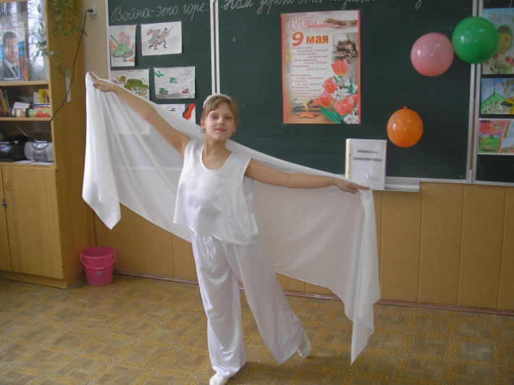

23 учен.

Тихо, ребята, минутой молчанья

Память героев почтим,

И их голоса когда-то звучали,

По утрам они солнце встречали,

Сверстники наши почти.

Среди нас нет тех,

Кто ушел на фронт и не вернулся.

Вспомним через века, через года,

О тех, кто уже не придет никогда.

Вспомним!

***(Минута молчания.)***

***(Звучит песня Д.Тухманова « День Победы»)***

24 учен.

Победой кончилась война

Те годы позади.

Горят медалью ордена

У многих на груди.

Кто носит орден боевой за подвиги в бою.

А кто – за подвиг трудовой

В своем родном краю.

25 учен.

Прошла война, прошла страда.

Но боль взывает к людям:

Давайте люди никогда

Об этом не забудем!

Учит.

Война затронула каждую семью нашей огромной страны. И сегодня мы вспомним ваших прабабушек и прадедушек, которые не жалея сил, ни жизни встали на защиту своей Родины.

***V часть( Фотоальбом)***

***Рассказы детей о своих прабабушках и прадедушках ,воевавших на фронте и работающих в тылу.***

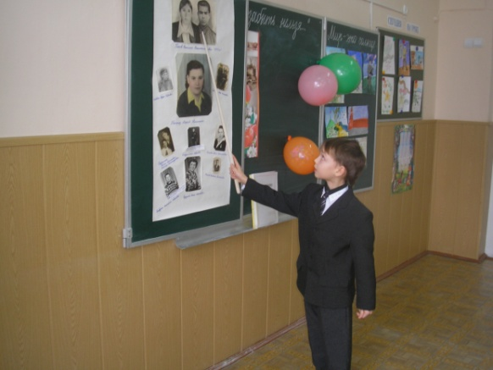 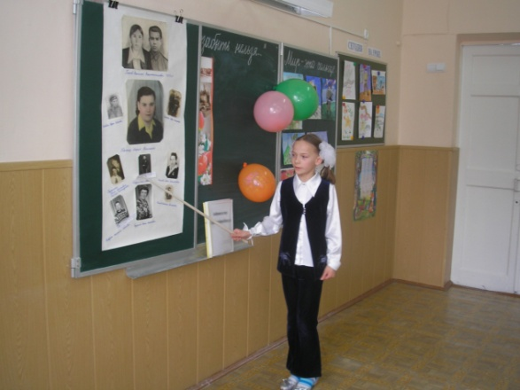

**VI часть. Треугольные письма.**

Учит.

Всем людям приятно и даже жизненно необходимо получать весточки от родных и близких людей. Особенно это было важно во времена войны. Треугольники военных дней. В те грозные годы в тылу их ждали с трепетом, со страхом и надеждой .Для солдата такое письмо — не просто поддержание связи с родными. Оно словно кусочек родного дома, с запахом Родины и ароматом маленького ничем незаменимого счастья. Невозможно представить без мурашек по коже, как ждали маленьких треугольничков жены и матери солдат. Увы, не всегда такая весточка, приносила хорошие новости. Но и тогда, письма хранили у сердца, лаская их дрожащей рукой и, смахивая слезинку, так и норовившую размазать строчки. В военные годы было трудно с конвертами. А письмо — треугольник — это и письмо и конверт в одном. Наклейки тогда были не нужны, адрес писался на лицевой стороне треугольника.

**Изготовление фронтового письма детьми.**

1. Складываем лист А4 пополам и разрезаем ( Один лист — два письма) или ровненько рвем пополам.

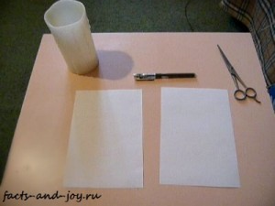

2. Складываем справа налево вот так, чтобы получился треугольник

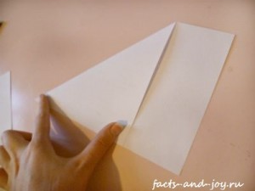

3. Складываем слева направо, деля тем самым полученный треугольник пополам

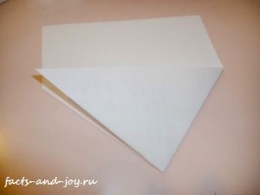

4. Делаем «Зажим», загибаем углы оставшегося не при делах прямоугольника вот так

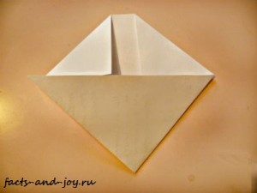

5. Закрываем письмо, вставляем «Зажим» в складки треугольника, чтобы крепко держалось

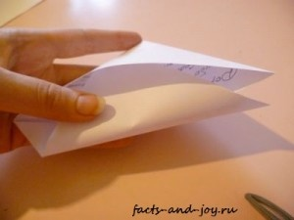

6.Пишем обратный адрес на одном из сторон получившегося полноценного треугольника.

Почтовики трудились во время войны не покладая рук, ведь письмо это единственная нить, связывающая родных на фронте и в тылу.

**VII часть . Мирное время.**

26 учен.

О чем мечтают дети?

У нас мечта одна:

Пусть будет на планете

Мир- добрый, как весна!

Учит.

А что же такое мир для вас?

27 учен.

Мир – это утро, полное света и надежд.

28 учен.

Мир- это цветущие сады и колосящиеся нивы.

29 учен.

Мир- это школьный звонок, это школа, в окнах которой солнце.

30 учен.

Хорошо просыпаться и знать, что у тебя впереди прекрасный день, что тебе ничего не угрожает, и все твои мечты сбудутся. Хорошо быть счастливым!

***Ученики исполняют песню: « Детство- это свет и радость».***

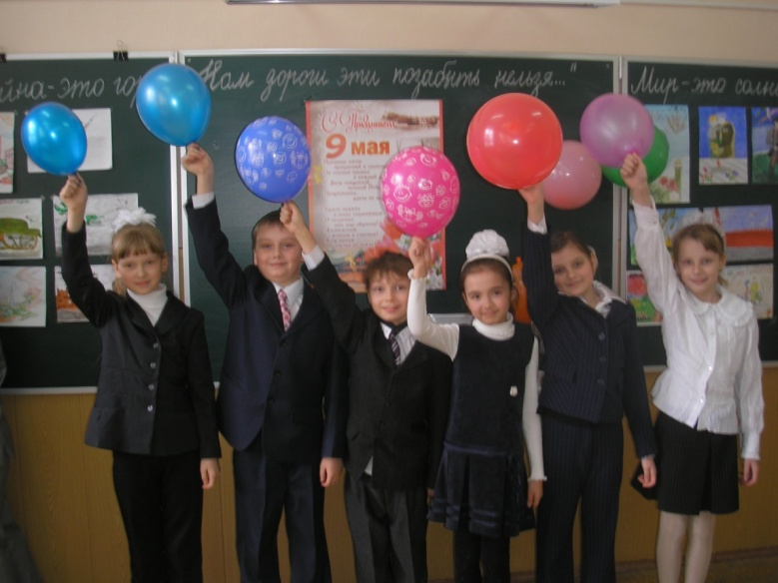

Учит.

Сегодня вы узнали маленькую частичку героического прошлого великого русского народа, освободившего и Родину и Европу от фашизма.

**Отзывы детей и взрослых о классном часе.**

Итог.

Но самое ценное для учителя- это результат данного мероприятия. Какой отклик оно оставило в детских душах, что запомнили и что узнали. Вот некоторые отзывы детей о классном часе.

Наш классный час был посвящен Великой Отечественной войне. Я много узнала интересного. Ребята подготовили рассказы о своих родных, которые воевали или работали в тылу. Они принесли награды. Фотографии, письма. Когда я взяла в руки фронтовое письмо, то у меня на глазах выступили слезы. Мы читали стихи, пели песни. Время пролетело незаметно. Дома я поделилась своими впечатлениями с родными.

Евсеева Валерия.

Недавно у нас прошел классный час на тему: « Нам дороги эти позабыть нельзя» Нам рассказали о героях войны. Оказывается, воевали не только взрослые , но и дети. Мы сделали фотоальбом. Он посвящен нашим родственникам, которые воевали и работали во время войны. На классном часу мы научились делать военные письма. Такие письма приходили с фронта от солдат. Мне очень понравился классный час! Я никогда не забуду ужасы той войны.

Белоусова Мария.

Это был незабываемый классный час, ведь он посвящен великой победе русского народа над фашистскими захватчиками. К этому дню мы долго готовились: рисовали рисунки о войне, искали фотографии родных, которые участвовали в войне и трудились в тылу, разучивали песни, стихи, готовили сообщения о подвигах народа в этой войне. С болью в душе я рассказывал одноклассникам о событиях, которые произошли в марте 1943 года в деревне Хатынь. В наших сердцах надолго останется память о том, какой ценой досталась эта победа русского народа в В.О.войне.

Скворцов Александр.

Отзывы от родителей.

В нашем классе прошел классный час на тему В.О. войне. Большая роль в нем отводилась детям. Они читали стихи о войне, пели песни, подготовили сообщения о героях войны. Марина Сергеевна вместе с ребятами сделала фотоальбом родных, воевавших и работавших в тылу врага. Дети принесли на классный час награды и письма, которые за многие годы сохранились в их семьях. Все ребята с трепетом рассматривали их. Марина Сергеевна научила детей и взрослых делать фронтовые письма. Было очень интересно самим сделать такое письмо. Во время классного часа я ощутило то неразделимое горе, которое посетило каждую семью. Наши дети должны знать и помнить об ужасах той войны. Спасибо Марине Сергеевне и ребятам за прекрасно подготовленный классный час.

Белоусова Татьяна Николаевна.

…Благодаря стараниям учителя и детей Мы ,родители, почувствовали весь ужас войны и радость победы! Очень хорошо, что наши дети принимали самое активное участие в подготовке этого мероприятия. Они, как маленькие следопыты, принесли фотографии родных, которые воевали, письма с фронта и награды. Было очень приятно наблюдать, с какой бережностью ребята передавали эти военные реликвии из рук в руки. … Я считаю . что такие вечера необходимы для наших детей. Спасибо за этот классный час, повернувший время назад!

Михеева Наталья Владимировна.

